TRƯỜNG ĐẠI HỌC SƯ PHẠM KỸ THUẬT TP.HCM

KHOA ĐÀO TẠO CHẤT LƯỢNG CAO



MÔN HỌC: CẤU TRÚC DỮ LIỆU VÀ GIẢI THUẬT

BÁO CÁO ĐỒ ÁN CUỐI KÌ

ỨNG DỤNG STACK ĐỂ XÂY DỰNG

GAME THÁP HÀ NỘI

|  |  |
| --- | --- |
| GVHD | Ths. Trần Công Tú |
| SVTH | Bùi Thanh Phương - 18110179 |
|  | Phan Cao Cường - 18110087 |

TP. HCM, Ngày 12 tháng 12 năm 2019

# LỜI CẢM ƠN

Để hoàn thành đồ án này, trong quá trình khảo sát và thu thập, tổng hợp thông tin em đã nhận được sự giúp đỡ từ thầy và các bạn. Nhân đây, cho phép em gửi lời cảm ơn tới thầy và các bạn. Đặc biệt, đối với giảng viên, ThS.Trần Công Tú, thầy đã hướng dẫn giúp đỡ trong quá trình thực hiện đề tài.

Vì thế, em rất mong nhận được sự góp ý của các thầy cô trong trường cũng như các bạn đọc. Những ý kiến đóng góp của mọi người sẽ giúp em nhận ra hạn chế và qua đó có thêm những nguồn tư liệu mới để học tập cũng như xây dựng chương trình sau này.

Em xin chân thành cảm ơn!

**Mục Lục**

DANH MỤC CÁC HÌNH VÀ BẢNG

NỘI DUNG

1. Tổng quan đồ án

*1.1. Lí do, mục đích chọn Đồ án mô phỏng Tháp Hà Nội*

1.1.1. Lịch sử hình thành

1.1.2. Cách giải

*1.2. Mục tiêu đồ án và xây dựng game Tháp Hà Nội*

*1.3. Về đồ án xây dựng game Tháp Hà Nội*

2. Nội dung

2.1 Xây dựng khung chương trình:

2.1.1 Xây dựng Stack :

2.1.2 Xây dựng giao diện game (tương tác người dùng) dựa trên Stack:

2.1.3 Xây dựng phần tự giải và mô phỏng lời gọi hàm để giải :

*2.2 Cài đặt thuật toán và viết chương trình.*

*2.3 Kiểm lỗi và debug.*

*2.4 Sản phẩm của đồ án.*

*2.5 Chức năng nổi bật của chương trình*

*2.6 Cách thức hoạt động của chương trình*

3.Kết luận và hướng phát triển

*3.1 Ưu điểm*

*3.2 Nhược điểm*

*3.3 Phương án cải thiện*

*3.4 Quá trình và công việc thực hiện đồ án.*

PHỤ LỤC

TÀI LIỆU THAM KHẢO

# DANH MỤC CÁC HÌNH VÀ BẢNG

Hình 1: Tháp Hà Nội

Hình 2: Sơ đồ khối hệ thống mô phỏng thuật toán.

Hình 3,4,5,6,7 Minh họa cho lời gọi HNTowerByStack

Hình 8: Form đăng nhập

Hình 9: Form thiết kế

Hình 10: Giao diện tương tác trực tiếp

Hình 11: Form hướng dẫn

Hình 12: Form giải

Hình 13: Sơ đồ khối cách hoạt động của chương trình.

Bảng 1: Những khuyết điểm của đồ án

Bảng 2: Quá trình và công việc thực hiện đồ án.

NỘI DUNG

1. Tổng quan đồ án
   1. *Lí do, mục đích chọn Đồ án mô phỏng Tháp Hà Nội*

Cấu trúc dữ liệu là một chương trình bao gồm các thuật toán như sắp xếp, lựa chọn, đệ quy, ngăn xếp .Trong phần này, nhóm sẽ nghiên cứu về Ngăn xếp, vì để học và muốn tìm hiểu thật chắc về Ngăn xếp thì phải hiểu được cách nó vận hành cũng như cách nó thực thi như thế nào. Chính vì vậy nhóm quyết định ứng dụng ngăn xếp để xây dựng game Tháp Hà Nội. Nhờ vậy mà người dùng, người viết ra ứng dụng có thể vừa giải trí, vừa giúp việc học một ngôn ngứ hay một thuật toán trở nên dễ dàng hơn.

*Giới thiệu tổng quan về bài toán Tháp Hà Nội*

* + 1. Lịch sử hình thành

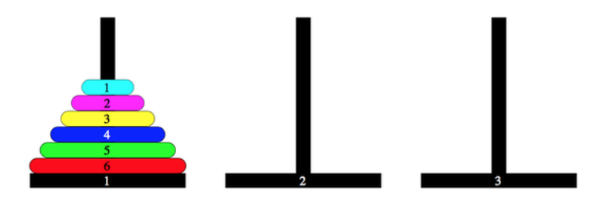

*Hình 1: Tháp Hà Nội.[1]*

Tháp Hà Nội là một trò chơi có thể đã xuất hiện ở Đông Á từ thế kỉ 19 hoặc trước đó .Các đĩa được làm bằng sứ ở trung Quốc, Nhật Bản, Việt Nam.

Trò chơi này được đưa sang phương Tây lần đầu bởi nhà toán học người Pháp Edouard Lucas vào năm 1883.

Lời giải tối ưu cho trò chơi có thể tìm thấy chính xác cho trường hợp 3 cọc. Nhưng khi mở rộng cho 4 cọc hoặc nhiều hơn, lời giải chính xác cho đến nay vẫn chưa được khẳng định.[2]

* + 1. Cách giải

Để thuận tiện thì đặt tên 3 cột lần lượt là A B C để tiện theo dõi. Yêu cầu bài toán là chuyển n chiếc đĩa từ cột A sang cột C theo thứ tự đĩa nhỏ ở trên và đĩa lớn ở dưới.

* Đầu tiên ta lấy cột C làm cột trung gian. Chuyển n-1 chiếc đĩa sang cột B.
* Ta chuyển chiếc đĩa lớn nhất sang cột C.
* Lấy cột A làm cột trung gian chuyển n-1 chiếc đĩa từ cột B sang cột C.
* Lập lại các bước trên cho đến khi tất cả số đĩa được chuyển đến đích.
  1. *Mục tiêu đồ án và xây dựng game Tháp Hà Nội*

*\*Mục tiêu đồ án:*

* Vận dụng các kiến thức đã học vào đề tài.
* Tìm hiểu cách viết một ứng dụng cụ thể.
* Áp dụng ngôn ngữ trình, bài học ứng dụng vào giải quyết bài toán.
* Người dùng có thể tương tác trực tiếp với sản phẩm đã thi công.
* Hoàng thành kế hoạch đề ra.

*Mục tiêu xây dựng game:

- Xây dựng giao diện game đơn giản dễ sư dụng.

- Xây dụng các chứng năng Play, Game over, chọn đĩa, Rule, Conduction,…

- Cho phép người dùng xem được thời gian chơi và số lần mình đã thực hiện

- Kích thích sự tư duy suy nghĩ của người dùng, không dựa vào trình hướng dẫn có sẵn.

* 1. *Về đồ án xây dựng game Tháp Hà Nội*

Xây dựng bài toán là quá trình thiết kế và thi công để hoàn thiện sản phẩm.

Chương trình xây dựng đều gồm 2 phần chính:

1. Phần xử lí: Xứ lí dữ liệu đầu vào của thuật toán, chạy thuật toán cần xây dựng đã được sửa lại với mục đích gửi dữ liệu đã tính toán tới phần thứ 2.
2. Phần khung nhìn: Là nơi người dùng có thể tương tác trực tiếp với đối tượng.

**Giao diện tương tác**

**Dựng hình ảnh.**

**Xây dựng thuật toán.**

**Kịch bản do người dùng cấp.**

*Hình 2: Sơ đồ khối hệ thống mô phỏng thuật toán.*

*Lựa chọn ngôn ngữ cài đặt

Để đáp ứng yêu cầu bài toán cũng như thuận tiện cho công việc nên nhóm quyết định chọn ngôn ngữ Microsoft C#.NET với phiên bản .NET Framework 4.5.2; trình biên soạn IDE và trình biên dịch Compiler.

Microsoft Visual Studio 2015 với các tính năng biên tập mã, trình gỡ lỗi,thiết kế(Windows Forms Designer) và các tính năng khác rất thuận tiện cho việc cài đặt thuật toán và viết chương trình ứng dụng stack xây dựng game tháp Hà Nội.

2. Nội dung

2.1 Xây dựng khung chương trình:

2.1.1 Xây dựng Stack :

* *isEmpty():Kiểm tra stack có rỗng không.*

public bool isEmpty()

{

if (topStack.pTop == null) return true;

return false;

}

* Push(): thêm phần tử vào ngăn xếp

public void Push(T data)

{

Node<T> p = CreateNode(data);

if (topStack.pTop == null)

{

topStack.pTop = p;

}

else

{

p.pNext = topStack.pTop;

topStack.pTop = p;

}

}

* Pop(): Lấy phần tử ra khỏi stack.

public T Pop()

{

T result;

Node<T> node = topStack.pTop;

result = topStack.pTop.data;

topStack.pTop = topStack.pTop.pNext;

node = null;

return result;

}

2.1.2 Xây dựng giao diện game(tương tác người dùng) dựa trên Stack:

- Cơ bản sử dụng 5 ngăn xếp để tạo giao diện game (FromPlay) và để người dùng có thể tương tác với game :

Stack<PictureBox> diskA, diskB, diskC, Firstclick, Secondclick;

- Khởi tạo các Picture tượng trưng cho các đĩa trên cột và tiến hành khỏi động trò chơi cho người dùng:

for (int i = (int)nudllevel.Value - 1; i >= 0; i--, y -= Diskhight)

{

disks[i].Location = new Point(x, y);

disks[i].Visible = true;

diskA.Push(disks[i]);

}

- Cho phép người chơi tương tác thông qua sự kiện Click chuột và kiểm tra điều kiện giữa lần Click chuột đầu tiên(fisrtclick) và lần Click chuột thứ hai(secondclick) để cho phép người chơi di chuyển qua lại giữa các cột A,B,C.

2.1.3 Xây dựng phần tự giải và mô phỏng lời gọi hàm để giải :

*Xây dựng phần tự giải dựa trên Stack vừa cài đặt:

public void HNTowerByStack()

{

TowerGroup groupBegin = new TowerGroup()

{

NumberOfPlate = int.Parse(nuNumberOfPlate.Value.ToString()),

TowerA = towerA,

TowerB = towerB,

TowerC = towerC

};

stackTower.Push(groupBegin);

while (stackTower.isEmpty() == false)

{

TowerGroup group = stackTower.Pop();

if (group.NumberOfPlate == 1)

{

MovePlate(group.NumberOfPlate, group.TowerA, group.TowerC);

}

else

{

TowerGroup groupNew = new TowerGroup()

{

NumberOfPlate = group.NumberOfPlate - 1,

TowerA = group.TowerB,

TowerB = group.TowerA,

TowerC = group.TowerC

};

stackTower.Push(groupNew);

//

TowerGroup groupNew1 = new TowerGroup()

{

NumberOfPlate = 1,

TowerA = group.TowerA,

TowerB = group.TowerB,

TowerC = group.TowerC

};

stackTower.Push(groupNew1);

//

TowerGroup groupNew2 = new TowerGroup()

{

NumberOfPlate = group.NumberOfPlate - 1,

TowerA = group.TowerA,

TowerB = group.TowerC,

TowerC = group.TowerB

};

stackTower.Push(groupNew2);

}

}

}

*Minh họa cho lời gọi HNTowerByStack :

-Cho khởi điểm ban đầu N=3

Ngăn xếp khởi đầu:



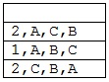 *Hình 3.*

Ngăn xếp sau lần lặp thứ nhất:

*Hình 4.*

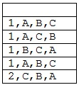Ngăn xếp sau lần lặp thứ hai:

*Hình 5.*

Các lần lặp 3,4,5,6, Hàm vẽ (MovePlate(int number, Tower source, Tower finish)) lấy thông tin và bắt đầu sinh lệnh đồ họa di chuyển các đĩa trên màn hình người dùng, vì vậy không có ngăn dữ liệu nào được thêm vào ngăn xếp. Mỗi lần xử lý, phần tử đầu ngăn xếp bị xoá. Ta sẽ có ngăn xếp như sau:



*Hình 6.*

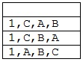

Tiếp tục lần lặp bước 7, ta được:

*Hình 7*

Các lần lặp tiếp tục chỉ xử lý việc chuyển 1 đĩa. Chương trình con in ra các phép chuyển và dẫn đến ngăn xếp rỗng.

*2.2 Cài đặt thuật toán và viết chương trình.*

* Cấu dữ liệu ngăn xếp (Stack): Sử dụng lớp (class) stack của C#, thuộc Namespace: System.Collections, được xây dựng sẵn trong bộ Visual Studio 2015[6] và (class) StackCustom tự cài đặt.
* Cài đặt thuật toán Tháp Hà Nội sử dụng ngăn xếp gồm 2 phần chính:

+ Phần 1: Người dùng tương tác trực tiếp.

+ Phần 2: Hướng dẫn giải.

*2.3 Kiểm lỗi và debug.*Trong quá trình kiểm lỗi cho sản phẩm, nhóm đã phát hiện ra 3 khuyết điểm:

|  |  |  |  |
| --- | --- | --- | --- |
| *Mô tả lỗi* | *Nguyên nhân* | *Người phát hiện* | *Đã khắc phục* |
| Xuất sai số đĩa đã chọn | Lỗi khởi tạo đĩa | Phương | Rồi |
| Bộ đếm thời gian không dừng sau khi chiến thắng | Thiếu lệnh Time.Stop() | Cường | Rồi |
| Sau khi nhập username và password không thể nhấn Enter để vào game | Chưa tìm hiểu về thuật toán. | Cường | Chưa |
| Lỗi giật khung hình khi tương tác người chơi | Do hình chạy trên giao diện winform không ổn đinh | Phương | Rồi |

*Bảng 1. Những khuyết điêm của đồ án*

*2.4 Sản phẩm của đồ án.*

**

Hình 8: Form đăng nhập

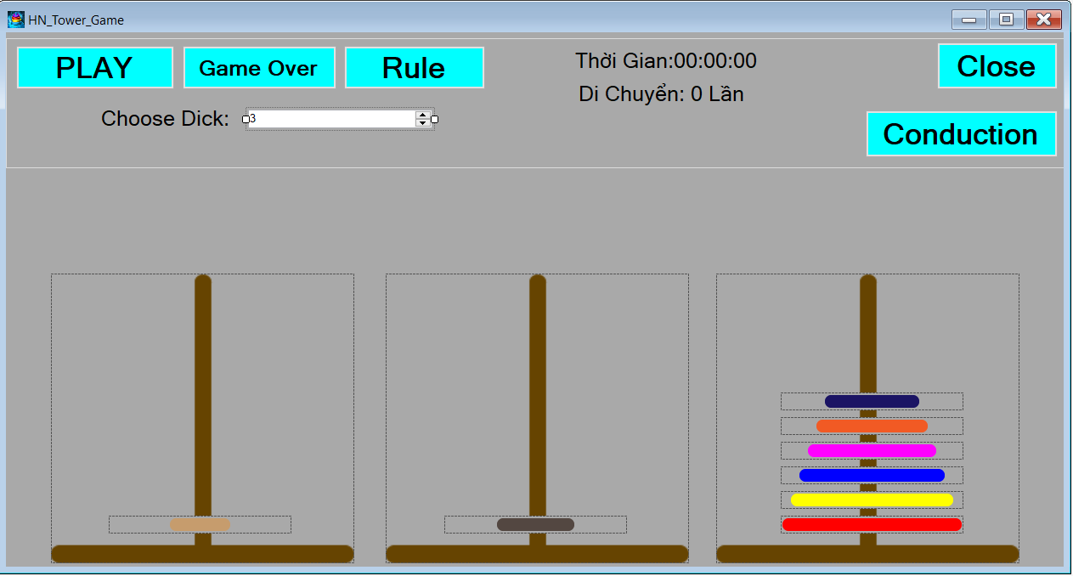

*Hình 9: Form thiết kế*

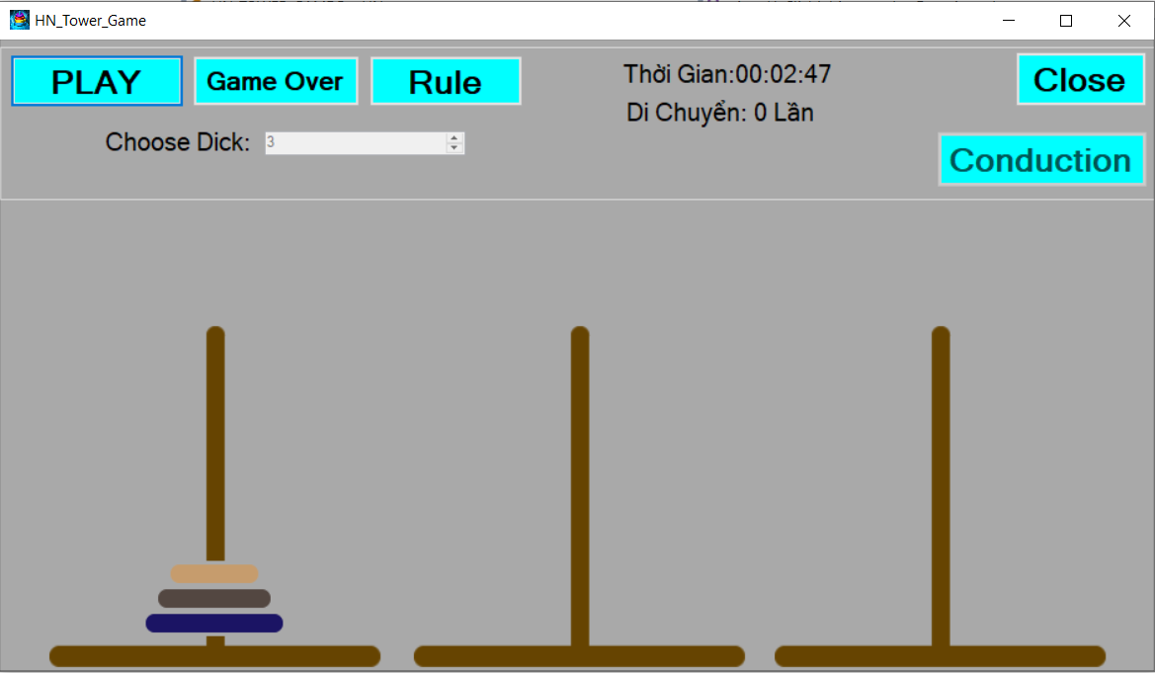

*Hình 10: Giao diện tương tác trực tiếp*

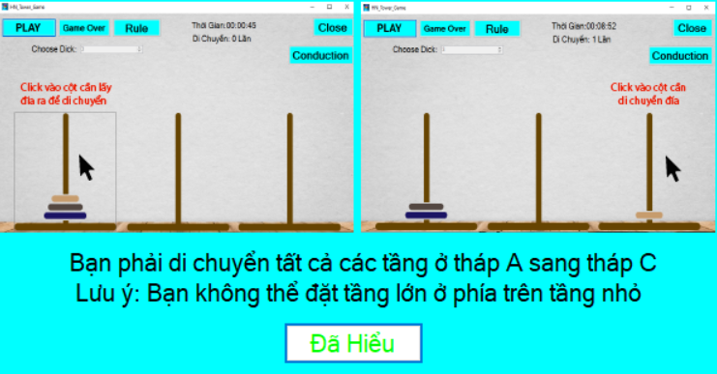

*Hình 11: Form hướng dẫn*

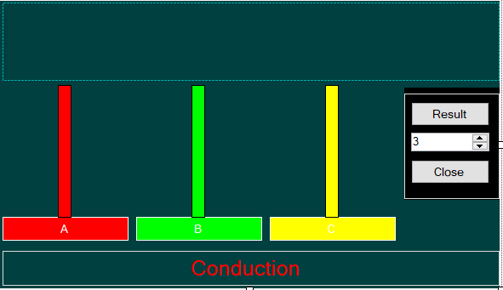

*Hình 12: Form giải*

*2.5 Chức năng nổi bật của chương trình*

* Có thể chọn số đĩa cho Game tháp Hà Nội cần chơi và hướng dẫn giải.
* Giao diện người chơi bắt mắt,có phần hướng dẫn chơi dễ hiểu.
* Cho người dùng trải nghiệm và tương tác trực tiếp.
* Kích thích tốt sự tư duy và suy nghĩ tạo cảm giác thu hút người chơi thông qua từng level chơi.

*2.6 Cách thức hoạt động của chương trình*

Hàm vẽ nhận thông tin đã được xử lí, tạo và cho phép người dùng tương tác để chơi (hoặc xem cách giải)

Người dùng chọn số đĩa muốn thực

Máy tính nhận thông tin hình ảnh và xử lý theo yêu cầu của người dùng.

Hàm tính toán nhận số đĩa, xử lí và xuất thông tin cho hàm tạo

*Hình 13: Sơ đồ khối cách hoạt động của chương trình.*

3.Kết luận và hướng phát triển

*3.1 Ưu điểm*

* Kích thích sự tư duy của người chơi, tốt cho trí tuệ
* Giao diện thiết kế đơn giản,dễ sử dụng.

*3.2 Nhược điểm*

* Bị giới hạn ở mức giải được Tháp Hà Nội với tối đa 8 đĩa.
* Một vài lỗi nhỏ khác chưa phát hiện.

*3.3 Phương án cải thiện*

* Xây dựng các đĩa của Game tháp Hà Nội dưới dạng các đối tượng (Object) với các thuộc tính và hành vi rõ ràng để giải quyết mô phỏng tháp Hà Nội nhiều hơn 8 đĩa.
* Cải tiến thuật toán để nó chạy ổn đinh hơn
* Giao diện người dùng có thể tối ưu và bắt mắt hơn
* Dùng các thư viện đồ họa tiên tiến như OpenGL, DirectX, Vulkan, … để làm màn hình người chơi và hướng dẫn giải đẹp hơn.

*3.4 Quá trình và công việc thực hiện đồ án.*

|  |  |  |  |  |  |
| --- | --- | --- | --- | --- | --- |
| ***Danh sách công việc*** | ***Nội dung chi tiết công việc*** | ***Bùi Thanh Phương*** | ***Phan Cao Cường*** | ***Ngày bắt đầu*** | ***Ngày kết thúc*** |
| ***Tìm hiểu chung*** | *Tìm hiểu về trò chơi “Tháp Hà Nội”* |  | ***X*** | *5-9-2019* | *8-9-2019* |
| *Tìm hiểu các chơi,và giải "Tháp Hà Nội"* | ***X*** | ***X*** | *9-9-2019* | *9-9-2019* |
| *Hoàn tất kiến thức về thuật toán ngăn xếp và thiết kế giao diện trên winform* | ***X*** | ***X*** | *13-9-2019* | *20-9-2019* |
| ***Dùng thuật toán để viết chưởng trình*** | *Viết stack* | ***X*** |  | *21-9-2019* | *24-9-2019* |
| *Debug* |  | ***X*** | *25-9-2019* | *26-9-2019* |
| ***Đồ Thị Hóa Thuật Toán*** | *Tạo backgourp* | ***X*** |  | *27-9-2019* | *30-9-2019* |
| *Tạo cột* |  | ***X*** | *1-10-2019* | *2-10-2019* |
| *Tạo đĩa* |  | ***X*** | *3-10-2019* | *4-10-2019* |
| *Xác định tọa độ các vị trí đặt cột và đĩa ,tính toán đường di chuyển* | ***X*** |  | *5-10-2019* | *6-10-2019* |
| ***Tạo giao diện cho người chơi*** | *Tạo giao diện cho người dùng* | ***X*** |  | *7-10-2019* | *8-10-2019* |
| *Ghi nhận thời gian và số lần người chơi đã thực hiện* |  | ***X*** | *9-10-2019* | *10-10-2019* |
| ***Tạo giao diện cho phần hướng dẫn giải*** | *Tạo các đối tượng cho phần giải* | ***X*** |  | *11-10-2019* | *20-10-2019* |
| *Xây dụng thuật toán để giải* | ***X*** | ***X*** | *21-10-2019* | *30-10-2019* |
| ***Tạo Menu cho chương trình*** | *Debug và chạy thử* | ***X*** | ***X*** | *1-11-2019* | *5-11-2019* |
| ***Viết tài liệu báo cáo*** |  | ***X*** | ***X*** | *8-11-2019* | *20-11-2019* |
| ***Thuyết trình*** |  | ***X*** | ***X*** | *12-12-2019* | *12-12-2019* |

# 

# PHỤ LỤC

Link github: <https://github.com/buithanhphuong1306/HN_Tower>

TÀI LIỆU THAM KHẢO

[2]. [Ngăn xếp – Wikipedia tiếng Việt.](https://vi.wikipedia.org/wiki/Ng%C4%83n_x%E1%BA%BFp)

[3]. [Cấu trúc dữ liệu Ngăn xếp (Stack) - Voer.edu.vn](http://voer.edu.vn/c/ngan-xep-stack/3bed1b9f/5fdc2109).

[4]. [Bài toán Tháp Hà Nội – congdongcviet.com](http://diendan.congdongcviet.com/threads/t5994::bai-toan-thap-ha-noi-tower-of-hanoi.cpp)

[5]. [Ngăn xếp (STACK) - voer.edu.vn](http://voer.edu.vn/c/ngan-xep-stack/3bed1b9f/5fdc2109)

[6]. [Stack Class (System.Collections) | Microsoft Docs](https://docs.microsoft.com/en-us/dotnet/api/system.collections.stack?view=netframework-4.7.2).